НАУЧНО-ПРОИЗВОДСТВЕННЫЙ ЦЕНТР АГРОИНЖЕНЕРИИ
НАУЧНО-ТЕХНИЧЕСКИЙ ОТЧЁТ
по результатам пробных заездов и разработке системы
бортового CAN-мониторинга электрического трактора
JINMA YL254ET
Объект: электрический трактор JINMA YL254ET (25 л.с., 4WD)
Предмет: телеметрия силовой CAN-шины (J1939), тарировка каналов,
энергетические и тепловые характеристики в эксплуатации
Место проведения: территория Научно-производственного центра агроинженерии
Дата проведения: 25 июля 2026 г.

1. Введение

1.1. Актуальность работы
Электрификация мобильных энергетических средств сельскохозяйственного назначения является одним из основных направлений развития современной агроинженерии. Электрический привод обеспечивает высокий КПД преобразования энергии, отсутствие вредных выбросов и низкий уровень шума, что особенно значимо при выполнении работ в закрытых помещениях (теплицы, животноводческие комплексы, складские площадки), а также существенное снижение эксплуатационных затрат за счёт исключения топливной составляющей и упрощения технического обслуживания. Принципиально важной особенностью электрической силовой установки является её цифровая управляемость: все ключевые параметры энергопреобразования формируются и циркулируют в бортовой сети машины в виде измеренных величин.
Вместе с тем эксплуатационные показатели электротракторов малой мощности в реальных условиях изучены недостаточно. Для обоснования агротехнических нормативов, оценки энергоёмкости технологических операций, прогнозирования ресурса тяговой батареи и проверки соответствия фактических характеристик паспортным требуются инструментальные измерения непосредственно на объекте, выполняемые в динамике рабочего цикла, а не в стендовых условиях. Это определяет актуальность создания измерительной базы для полевых испытаний электрических тракторов.

1.2. Состояние вопроса и постановка проблемы
Традиционный подход к измерению энергетических параметров мобильной машины предполагает установку внешних первичных преобразователей — измерительных шунтов, токоизмерительных клещей, тензометрических звеньев, тахометрических датчиков. Применительно к электрической силовой установке такой подход сопряжён с рядом принципиальных затруднений: необходимостью вмешательства в силовые цепи с рабочим напряжением порядка 80 В постоянного тока и токами в сотни ампер, повышенными требованиями к электробезопасности персонала, трудоёмкостью монтажа, а также риском внесения искажений в работу штатных систем машины.
Одновременно современный электротрактор оснащён штатной цифровой сетью обмена данными (CAN), в которой контроллеры силовых узлов уже обмениваются между собой измеренными значениями токов, напряжений, температур и частот вращения с частотой в десятки герц. Использование этой сети в качестве источника измерительной информации снимает перечисленные затруднения: подключение выполняется параллельно, в режиме приёма, без разрыва цепей и без влияния на функционирование машины.
Основным препятствием является информационная закрытость протокола. Изготовители мобильной техники, как правило, не публикуют матрицу сигналов (CAN-матрицу, файл описания DBC), определяющую соответствие между байтами передаваемых сообщений и физическими величинами. Выполненный в рамках настоящей работы поиск в открытых источниках, включая ресурсы изготовителя, показал отсутствие такого описания для трактора JINMA YL254ET. Таким образом, бортовая сеть машины, будучи физически доступной, остаётся информационно закрытой, а содержащиеся в ней измерительные данные — неинтерпретируемыми.
Из изложенного вытекает научно-техническая задача: выполнить инструментальную идентификацию протокола обмена бортовой сети, установить соответствие передаваемых сообщений физическим величинам, произвести их тарировку и на этой основе создать измерительный комплекс для полевых испытаний электротрактора.

1.3. Цель и задачи работы
Цель работы — создание инструментальной и методической базы для энергетических и функциональных испытаний электрического трактора: получение достоверных значений тока и напряжения тяговой батареи, тока тягового электродвигателя, оборотов вала отбора мощности (ВОМ), скорости хода и теплового режима силовых узлов непосредственно из штатной цифровой шины машины, без вмешательства в её электрические цепи.
Для достижения поставленной цели решались следующие задачи:
- определить параметры физического канала и протокола обмена бортовой сети;
- идентифицировать состав узлов сети и функциональное назначение передаваемых сообщений;
- установить структуру силового привода машины по характеру информационного обмена;
- выполнить тарировку выделенных каналов в физические единицы (А, В, °C, об/мин, км/ч) с обоснованием опорных точек;
- разработать программное обеспечение регистрации, декодирования и визуализации телеметрии в реальном масштабе времени;
- провести пробные заезды и получить количественные энергетические и тепловые характеристики машины в эксплуатационных режимах.

1.4. Научная новизна и практическая значимость
Научная новизна работы заключается в следующем. Впервые для электрического трактора JINMA YL254ET методом инструментальной идентификации получена верифицированная карта сигналов бортовой сети и установлены тарировочные зависимости, позволяющие интерпретировать передаваемые данные как измерительную информацию. По характеру информационного обмена экспериментально установлена действительная структура силового привода машины — наличие двух асинхронных электродвигателей с раздельными контроллерами (привод гидросистемы; привод хода и ВОМ) при общем бесступенчатом вариаторе, — не отражённая в доступной эксплуатационной документации. Предложена и апробирована методика тарировки каналов по опорным точкам, формируемым штатными режимами самой машины (номинальные режимы ВОМ, токоограничение контроллера в стопорном режиме).
Практическая значимость состоит в создании измерительного комплекса на базе серийного интерфейсного адаптера, не требующего вмешательства в силовые цепи и монтажа дополнительных первичных преобразователей, а также в формировании воспроизводимой базы первичных данных, пригодной для последующих ресурсных, энергетических и агротехнических испытаний электротрактора.

2. Объект исследования
Трактор JINMA YL254ET — полноприводная (4WD) машина тягового класса 0,6 с электрической силовой установкой. Согласно технической документации изготовителя (Jiangsu Yueda Intelligent Agricultural Equipment Co., Ltd.), машина построена по схеме с раздельным электроприводом и бесступенчатым (вариаторным) регулированием скорости. По результатам настоящей работы уточнён состав силовых узлов (таблица 1).
Таблица 1. Силовые узлы и электрооборудование объекта
Узел | Тип / модель | Назначение
Тяговая батарея | 24 × LiFePO4 (24S), ном. ~76,8 В | источник энергии, BMS
Электродвигатель 1 | асинхронный (ACIM) | привод гидросистемы
Электродвигатель 2 | асинхронный (ACIM) | привод хода и ВОМ
Контроллер тяги | Xi'an Hercules EVC750-7255; 550 А, 72 В | управление двигателем 2
Гидронасос | Hefei Changyuan CBXB3-F10 (шестерённый) | рабочая гидравлика
Преобразователь DC/DC | 80/48 В → 12,5 В, 25 А | бортовая сеть 12 В
Трансмиссия | бесступенчатый вариатор | раздача момента на ход и ВОМ

Принципиальная особенность машины, установленная в ходе испытаний: привод хода и ВОМ осуществляется одним тяговым электродвигателем (Мотор 2), а требуемые скорости обеспечиваются общим бесступенчатым вариатором. Гидросистема имеет отдельный электродвигатель (Мотор 1).
Сведения о контроллере тягового электродвигателя получены с его заводской таблички (рис. А.2 приложения А); указанное на ней предельное значение тока 550 А использовано далее в качестве опорной величины при тарировке канала тока тяги (п. 4, п. 7).

3. Аппаратура и программное обеспечение
Регистрация данных выполнялась через USB-CAN адаптер CANable V2 (прошивка slcan), подключённый к диагностическому разъёму бортовой сети (внешний вид подключения — рис. А.1 приложения А). Обработка велась на портативном компьютере средствами разработанного программного комплекса на языке Python (библиотека python-can). Параметры канала связи, определённые экспериментально, приведены в таблице 2.
Таблица 2. Параметры физического канала и протокола
Параметр | Значение
Интерфейс | CAN 2.0B, адаптер CANable V2 (slcan)
Скорость шины | 250 кбит/с (определена перебором)
Протокол | J1939-подобный, 29-битные расширенные идентификаторы
Интенсивность обмена | ~100–110 кадров/с, 13 уникальных идентификаторов

Программный комплекс мониторинга обеспечивает:
- приём и декодирование кадров шины в реальном времени;
- индикацию ключевых параметров крупными цифровыми полями (SOC, ток, мощность, ток тяги, скорость хода, обороты ВОМ, напряжение, температура);
- построение графиков параметров во времени с оконным автомасштабированием;
- непрерывную запись трёх видов журналов: полного (каждый кадр, CSV), расшифрованного (физические величины, 1 Гц, CSV) и бинарного (BLF) для последующей обработки;
- постановку временных меток событий оператором.
Такой состав журналов обеспечивает полную воспроизводимость результатов: любой из приведённых далее графиков может быть повторно построен из первичной записи заезда.
Общий вид рабочего окна программы приведён на рис. 1, вкладка контроля поэлементного состояния тяговой батареи — на рис. 2. Иллюстрации получены воспроизведением первичной записи выполненного заезда (момент времени 256 с, участок максимальной нагрузки).
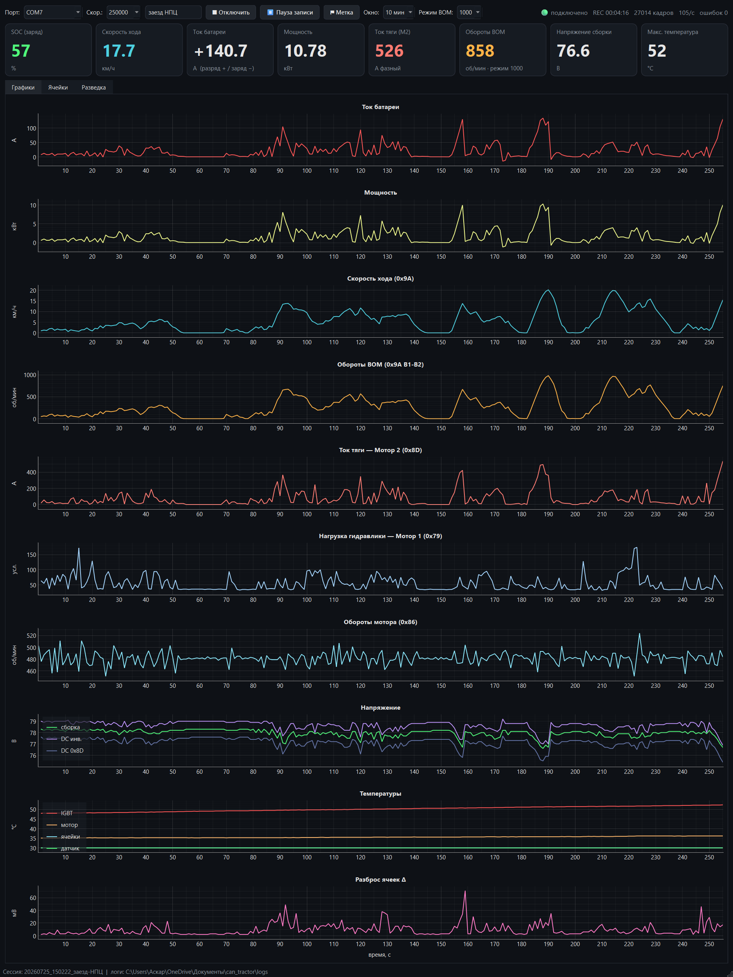
Рис. 1. Рабочее окно программы мониторинга: цифровая индикация параметров и графики в реальном масштабе времени
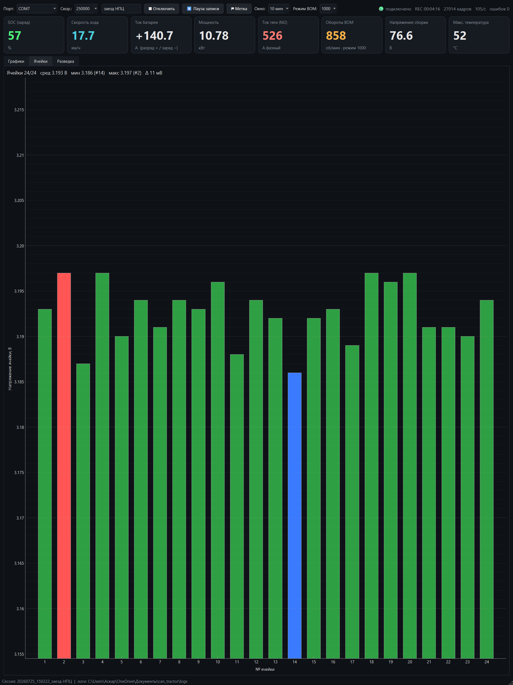
Рис. 2. Вкладка поэлементного контроля тяговой батареи (24 ячейки; отмечены ячейки с минимальным и максимальным напряжением)

4. Методика идентификации и тарировки каналов
Изготовителем машины формализованное описание CAN-сообщений (матрица сигналов) не предоставляется. В связи с этим назначение узлов и структура сообщений определялись методом инструментальной идентификации по следующей методике:
- регистрация полного трафика шины в характерных режимах (холостой ход, работа гидравлики, включение ВОМ, движение, стопорный режим);
- выделение изменяющихся байтов и их сопоставление с управляющими воздействиями (метод «одна переменная за приём»): изменялся один физический параметр, после чего определялся отреагировавший канал;
- перекрёстная проверка гипотез корреляционным анализом (например, сумма напряжений 24 ячеек сверялась с полем суммарного напряжения; ток тяги — с током батареи);
- тарировка выделенных каналов по опорным точкам (паспортные данные, эталонные приборы, стандартные смещения J1939).
Идентифицированная структура сети приведена в таблице 3.
Таблица 3. Карта узлов бортовой сети
Адрес | Узел | Основные передаваемые величины
0xF4 | Батарея (BMS) | напряжения 24 ячеек, ток, SOC, температуры, экстремумы
0x79 | Мотор 1 (гидравлика) | напряжение звена, нагрузка, температуры
0x8D | Мотор 2 (тяга+ВОМ) | напряжение звена, ток двигателя, температуры
0x86 | — | обороты тягового двигателя
0x9A | VCU (контроллер) | скорость вариатора (ход/ВОМ), SOC, режим
0x28 | Панель приборов | SOC, статус (в рабочем режиме)

Тарировочные зависимости и их обоснование сведены в таблицу 4. Каналы, декодируемые по стандарту J1939 (напряжения ячеек, температуры), не требовали экспериментальной тарировки; остальные тарировались по опорным точкам, полученным непосредственно на объекте.
Таблица 4. Тарировка каналов в физические единицы
Величина | Источник | Зависимость | Основание тарировки
Напряжение ячейки | 0x18C8–0x18CD | big-endian, 1 мВ/бит | стандарт J1939; сумма 24 ячеек = напряжению сборки
Температуры АКБ | 0x18B4 | N − 40, °C | стандартное смещение J1939
Ток батареи | 0x18FF, б. 2–3 | (N − 5022) × 0,1 А | нуль при токе покоя; знак «разряд/заряд»; корреляция с просадкой ячейки r = −0,92
Ток тягового  двигателя | 0x8D, б. 2–3 | N × 0,5 А | стопорный тест: пик N = 1091 ≈ паспортный предел 550 А контроллера EVC750
Обороты ВОМ | 0x9A, б. 1–2 | N × режим / 3797 | полевые точки 540 и 1000 об/мин при полном газе (вариатор насыщается на N ≈ 3797)
Скорость хода | 0x9A, б. 1–2 | N × 3 / 553 | опорная точка GPS 3 км/ч ↔ N = 553; нуль в покое; предельная скорость ~20,6 км/ч

Пояснение к тарировке тока тягового двигателя (рис. 7). Двигатель асинхронный, поэтому его фазный ток максимален в режиме стопорения (нулевая частота вращения при полном моменте). В ходе кратковременного стопорного теста сырое значение канала 0x8D выходило на «полку» N ≈ 1091, что принято равным паспортному пределу контроллера EVC750 (550 А). Отсюда масштаб 0,504 ≈ 0,5 А на единицу. Полученная зависимость подтверждена в заезде: пиковый ток тяги достигал 532 А, не превышая паспортного предела.
Пояснение к тарировке ВОМ и скорости хода. Установлено, что оба параметра определяются положением общего вариатора и передаются одним каналом (0x9A, байты 1–2). При включённом ВОМ канал отражает обороты ВОМ, при движении — скорость хода. Тарировка ВОМ выполнена по двум штатным режимам (540 и 1000 об/мин) на максимальной подаче; тарировка скорости — по опорной точке спутниковой навигации (3 км/ч). Ввиду единственной низкоскоростной опорной точки тарировка скорости носит предварительный характер и подлежит уточнению на повышенной передаче.

5. Методика проведения испытаний и заездов

5.1. Место, время и условия проведения
Испытания проведены 25 июля 2026 г. на территории Научно-производственного центра агроинженерии. Работы выполнялись непрерывным циклом в период с 13 ч 46 мин по 16 ч 49 мин по единому времени регистратора; общая продолжительность записи телеметрии составила 33,8 мин, зарегистрировано 215 738 кадров бортовой сети.
Трактор находился в эксплуатационном состоянии, дополнительные первичные преобразователи в силовые цепи не устанавливались. Исходное состояние тяговой батареи по данным штатной системы управления батареей: степень заряда 56–58 %, температура ячеек 29–30 °C, разбаланс ячеек в режиме покоя не более 2 мВ. Параметры окружающей среды средствами измерительного комплекса не регистрировались, что учтено при формулировании ограничений работы (п. 5.7).

5.2. Подготовка измерительного комплекса
Интерфейсный адаптер подключался к бортовой сети параллельно, в режиме приёма, без разрыва информационных и силовых цепей; переносной компьютер размещался на рабочем месте оператора (рис. А.3 приложения А), что обеспечивало визуальный контроль параметров непосредственно в ходе заезда. Порядок подготовки включал следующие операции:
- подключение адаптера к линиям CAN-H и CAN-L диагностического разъёма с сохранением штатного терминирования шины;
- экспериментальное определение скорости обмена последовательным перебором стандартного ряда (1000, 500, 250, 125, 100, 50, 20 кбит/с); обмен регистрировался исключительно на скорости 250 кбит/с, остальные значения давали отсутствие кадров;
- контроль качества приёма: устойчивая регистрация 13 уникальных идентификаторов при интенсивности 100–110 кадров/с; счётчик ошибок приёма за все сессии остался нулевым, что подтверждает корректность подключения и отсутствие влияния на работу шины;
- проверка непротиворечивости декодирования: сумма напряжений 24 ячеек сопоставлялась со значением поля суммарного напряжения батареи.

5.3. Программа испытаний
Программа построена по принципу разделения задач: сначала выполнялись опыты идентификации и тарировки, обеспечивающие метрологическую основу, затем — эксплуатационный заезд, служащий источником данных о рабочих режимах. Состав фактически выполненных опытов приведён в таблице 5.
Таблица 5. Состав выполненных опытов (25 июля 2026 г.)
Группа опытов | Зап. | Время, с | Кадров | Назначение
Идентификация каналов | 5 | 170 | 18 492 | выявление сообщений, реагирующих на заданное воздействие
Тарировочные режимы | 7 | 159 | 17 079 | опорные точки: ВОМ 540 и 1000 об/мин, скорость 3 км/ч
Стопорные (нагрузочные) тесты | 2 | 60 | 6 565 | выход тока тяги на токоограничение контроллера
Эксплуатационный заезд | 1 | 442 | 46 195 | рабочий цикл движения при включённом ВОМ
Сессии наладки и контроля | 11 | 1 200 | 127 407 | отладка программы, контроль устойчивости связи
Итого | 26 | 2 031 | 215 738 | —

5.4. Порядок регистрации данных
Регистрация во всех опытах велась непрерывно, без прореживания входного потока: каждый принятый кадр записывался в первичный журнал с меткой времени. Параллельно с частотой 1 Гц формировался журнал расшифрованных значений — мгновенный «срез» всех декодируемых величин, используемый для последующего статистического анализа и построения графиков. Запись на носитель выполнялась с принудительным сбросом буферов раз в секунду, что исключает потерю данных при нештатном завершении работы. Дополнительно велась запись в двоичном формате BLF, обеспечивающая возможность повторного «проигрывания» заезда в сторонних средствах анализа.
Для привязки этапов опыта к записи предусмотрена постановка оператором временных меток событий, сохраняемых в отдельный журнал.

5.5. Содержание репрезентативного заезда
В качестве основного источника эксплуатационных данных принят заезд продолжительностью 441 с (7,3 мин), выполненный в 15 ч 02 мин, при включённом вале отбора мощности (положение рычага режима — 1000 об/мин). Заезд включал движение по территории центра с чередованием разгонов, участков установившегося движения и остановок; заезд начинался и завершался при неподвижной машине, что обеспечивает наличие опорных нулевых участков.
Структура нагружения, выявленная по первичной записи, характеризуется четырьмя выраженными циклами нагружения (ориентировочно на интервалах 85–140, 150–200, 205–290 и 340–400 с), разделёнными участками движения с малой нагрузкой и остановками. Такая структура соответствует типовому характеру работы мобильного энергетического средства и позволяет оценить как пиковые, так и средние энергетические показатели.

5.6. Обработка результатов
Обработка выполнена по единой схеме, обеспечивающей сопоставимость всех приведённых результатов: первичный журнал заезда повторно пропускался через программный декодер с итоговыми тарировочными зависимостями (таблица 4), после чего формировался массив значений с шагом 1 с. Такой порядок гарантирует, что все графики и статистические показатели построены по окончательной, а не по промежуточной версии тарировки, а также обеспечивает возможность полного повторения расчёта из архива первичных данных.
Мощность определялась как произведение тока и напряжения тяговой батареи; расход энергии — численным интегрированием мощности по времени с шагом 1 с. Статистические показатели (минимум, максимум, среднее) вычислялись по всей длительности заезда.

5.7. Метрологическое обеспечение и ограничения
Оценка составляющих погрешности измерительного тракта приведена в таблице 6. Для каналов, тарированных по опорным точкам, определяющей является погрешность самой опорной точки, а не разрешающая способность канала.
Таблица 6. Оценка погрешности измерительных каналов
Канал | Разрешение | Опорный источник | Оценка погрешности
Напряжение ячейки | 1 мВ | стандарт J1939 | определяется разрешением; согласуется с суммарным напряжением
Напряжение батареи | 0,1 В | сумма 24 ячеек | не более 0,5 %
Ток батареи | 0,1 А | нулевой уровень в режиме покоя | смещение нуля ±0,2 А; знак подтверждён режимом рекуперации
Ток тягового двигателя | 0,5 А | паспортный предел контроллера 550 А | систематическая, до ±5 % (допуск паспортного значения)
Обороты ВОМ | ≈0,26 об/мин | штатные режимы 540 и 1000 об/мин | не более 2 % (две опорные точки, насыщение канала воспроизводится)
Скорость хода | ≈0,005 км/ч | спутниковая навигация, 3 км/ч | предварительная; на малой скорости до 10–15 %
Температуры | 1 °C / 0,1 °C | стандартное смещение J1939 | определяется разрешением канала

Ограничения выполненной работы:
- метеорологические условия и характеристики опорной поверхности в ходе заездов не регистрировались, вследствие чего результаты характеризуют машину, но не нормируются по внешним условиям;
- тарировка канала скорости хода выполнена по единственной опорной точке на малой скорости и относится к диапазону трансмиссии, включённому в момент тарировки;
- тарировка тока тягового двигателя опирается на отождествление зарегистрированного предела с паспортным током контроллера, что вносит систематическую составляющую погрешности;
- раздельное измерение крутящего момента на ходовой части и на валу отбора мощности средствами бортовой сети невозможно, поскольку оба потребителя приводятся одним электродвигателем.

6. Результаты пробных заездов

6.1. Энергетические показатели
Энергопотребление. Ток и мощность тяговой батареи (рис. 3) имеют выраженный импульсный характер, соответствующий циклам «разгон — движение — остановка». Пиковый ток разряда достигал 140,7 А, пиковая мощность — 10,8 кВт при среднем потреблении 1,4 кВт. Зарегистрированы кратковременные участки рекуперации (отрицательный ток, выделены на графике). Суммарный расход энергии за заезд составил 0,176 кВт·ч.
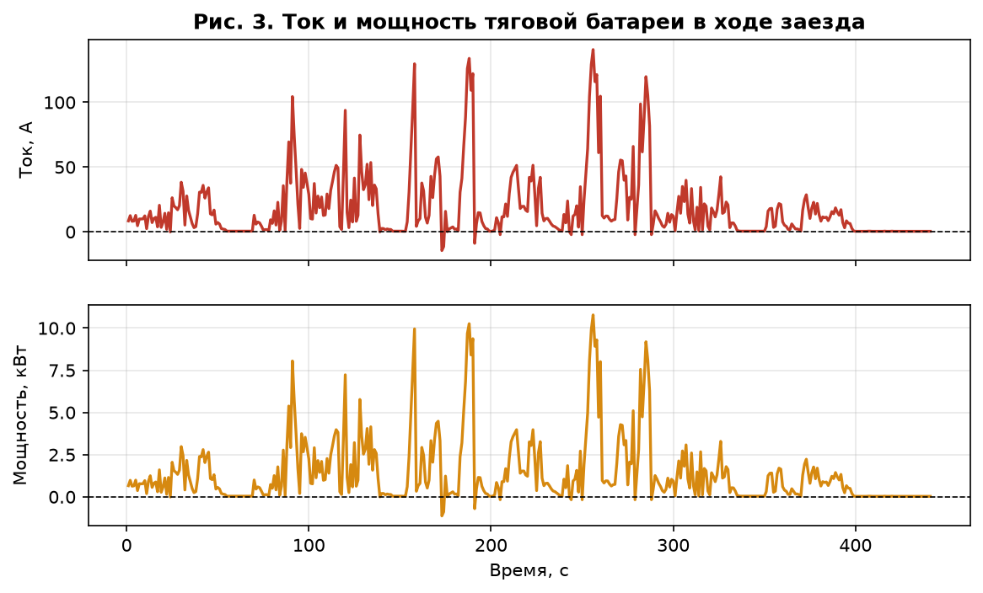
Ток тягового двигателя. Фазный ток Мотора 2 (рис. 4) достигал 532 А на участках интенсивного разгона, что близко к паспортному пределу контроллера (550 А) и подтверждает корректность тарировки. Среднее значение за заезд — 65 А. Существенное превышение фазным током значений тока батареи (максимум 141 А) закономерно для асинхронного электропривода: при малых частотах вращения и больших моментах ток статора значительно выше тока звена постоянного тока.
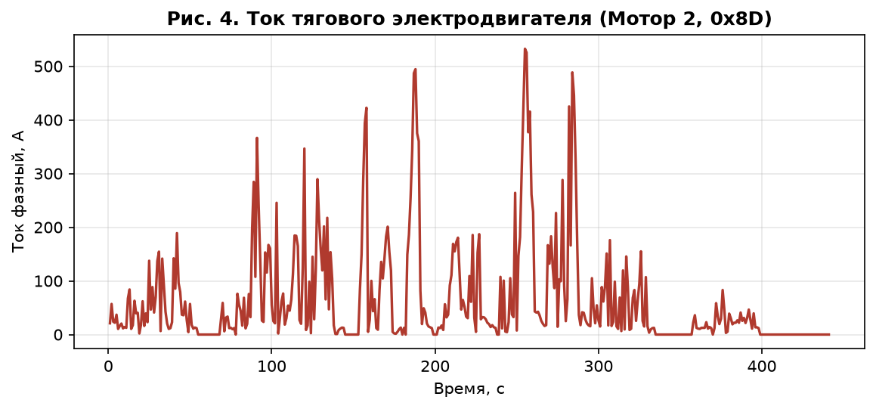

6.2. Тепловой режим
Температура силовых ключей (IGBT) инвертора плавно возрастала с 48 до 56 °C (рис. 5) вследствие накопления тепла при повторяющихся циклах нагружения; температура ячеек батареи оставалась стабильной на уровне 30 °C. Монотонный характер нагрева без выхода на установившееся значение указывает на то, что за 7,3 мин тепловое равновесие силового преобразователя не достигнуто; вместе с тем перегрева силовых узлов не зафиксировано, температуры остались в допустимых пределах.
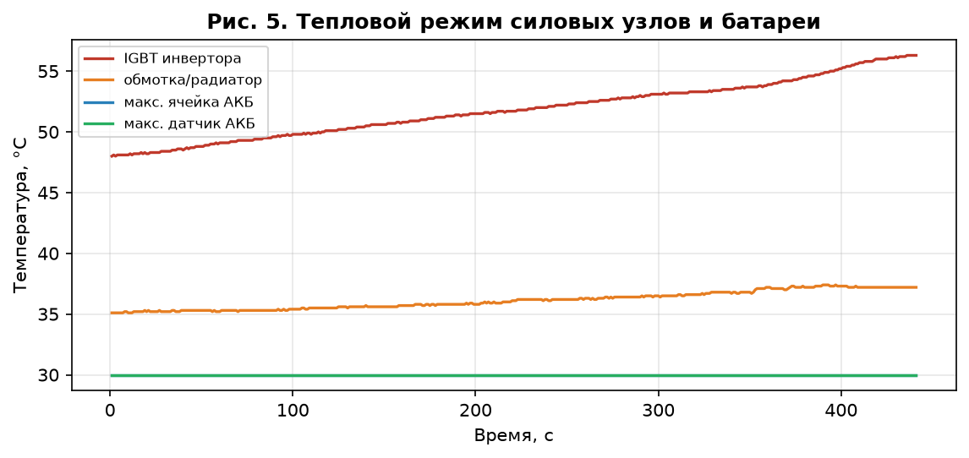

6.3. Состояние тяговой батареи
Напряжение сборки удерживалось в диапазоне 76,5–78,4 В, степень заряда (SOC) за заезд снизилась незначительно — в пределах 1 % (рис. 6). Разбаланс ячеек в покое не превышал 2 мВ, под пиковой нагрузкой кратковременно возрастал до 74 мВ (рис. 7). Указанный характер изменения разбаланса — возрастание строго на интервалах токовых пиков с последующим восстановлением — соответствует нормальной реакции батареи на нагрузку, обусловленной разбросом внутреннего сопротивления ячеек, и свидетельствует об удовлетворительном техническом состоянии накопителя.
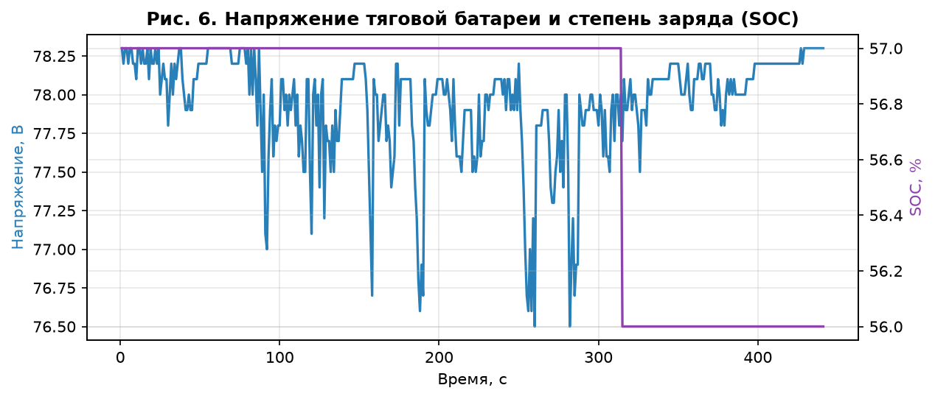
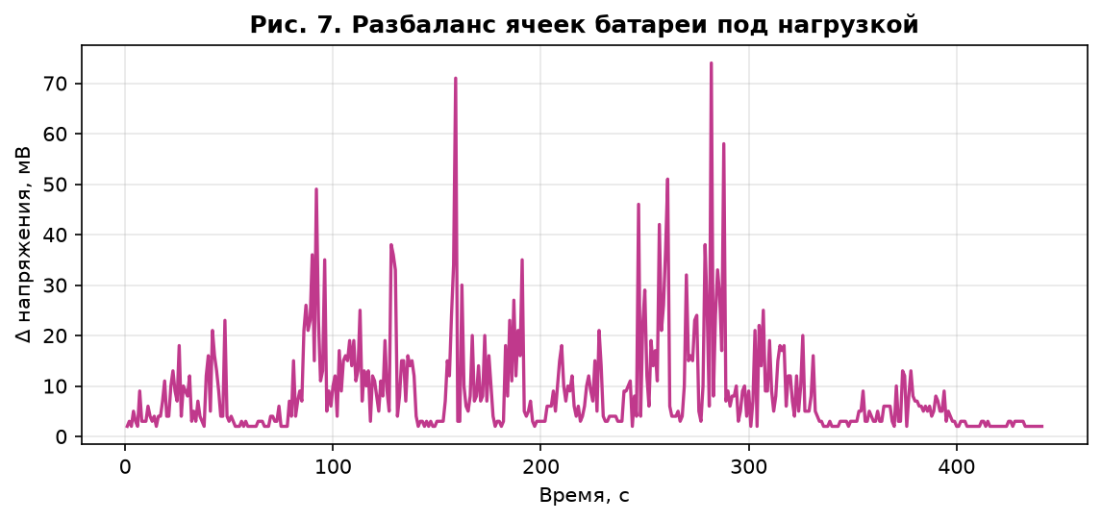

6.4. Работа вала отбора мощности
При включённом режиме 1000 об/мин частота вращения ВОМ изменялась в такт с подачей и достигала 990 об/мин (рис. 8), что соответствует номинальному значению режима и подтверждает принятую тарировку. На правой оси рисунка приведена первичная измеряемая величина — код канала выходного вала вариатора.
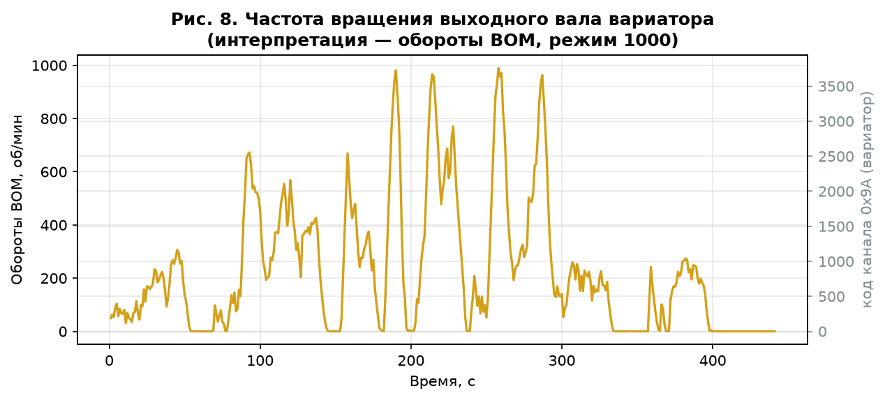

6.5. Сводные показатели заезда
Таблица 7. Статистические показатели репрезентативного заезда (441 с)
Параметр | Мин. | Макс. | Среднее
Ток батареи, А | −14,5 | 140,7 | 18,6
Мощность, кВт | −1,1 | 10,8 | 1,4
Ток тягового двигателя, А | 0 | 532 | 65
Температура IGBT, °C | 48 | 56 | 52
Разбаланс ячеек, мВ | 2 | 74 | 9
Обороты ВОМ, об/мин | 0 | 990 | 230
SOC, % | 56 | 57 | —
Расход энергии, кВт·ч | — | — | 0,176

6.6. Особенность кинематики: общий вариатор хода и вала отбора мощности
Существенным результатом, полученным в ходе идентификации, является установление того, что частота вращения ходовой части и вала отбора мощности определяются одним и тем же выходным валом бесступенчатого вариатора, приводимого единственным тяговым электродвигателем. Данный вывод подтверждается совокупностью опытов:
- при работе только гидравлической системы (неподвижная машина, ВОМ выключен) реагирует исключительно узел 0x79, узел 0x8D остаётся неизменным — гидросистема имеет независимый электродвигатель;
- при движении с выключенным ВОМ канал вариатора принимает ненулевые значения, возрастающие со скоростью движения;
- при работе ВОМ на неподвижной машине тот же канал также принимает ненулевые значения;
- на максимальной подаче канал выходит на одно и то же предельное значение (код 3797) как в режиме 540, так и в режиме 1000 об/мин, то есть выбор режима осуществляется механическим переключением передаточного отношения и по сети не передаётся.
Практическое следствие для методики измерений: канал 0x9A следует рассматривать как измеритель частоты вращения выходного вала вариатора, а величины «обороты ВОМ» и «скорость хода» — как два его истолкования, справедливые для фактически включённого режима и диапазона трансмиссии. Раздельное определение крутящего момента, передаваемого на ходовую часть и на ВОМ, средствами бортовой сети принципиально невозможно, поскольку оба потока мощности формируются одним электродвигателем; для этой задачи требуется установка врезного датчика крутящего момента.

7. Тарировочные испытания
Стопорный тест тягового двигателя (рис. 9). Проведён для тарировки канала тока тяги: при заторможенной ходовой части кратковременно (продолжительностью не более 1 с во избежание перегрева) подавался полный момент. В указанном режиме частота вращения ротора близка к нулю, а ток статора достигает установленного в контроллере ограничения. Зарегистрированное значение канала выходило на характерную предельную «полку» (код 1091), отождествлённую с паспортным током контроллера EVC750 (550 А), что дало масштабный коэффициент 0,504 ≈ 0,5 А на единицу кода. Достоверность полученной зависимости подтверждается независимым наблюдением: в эксплуатационном заезде максимальный ток составил 532 А и не превысил паспортного предела.
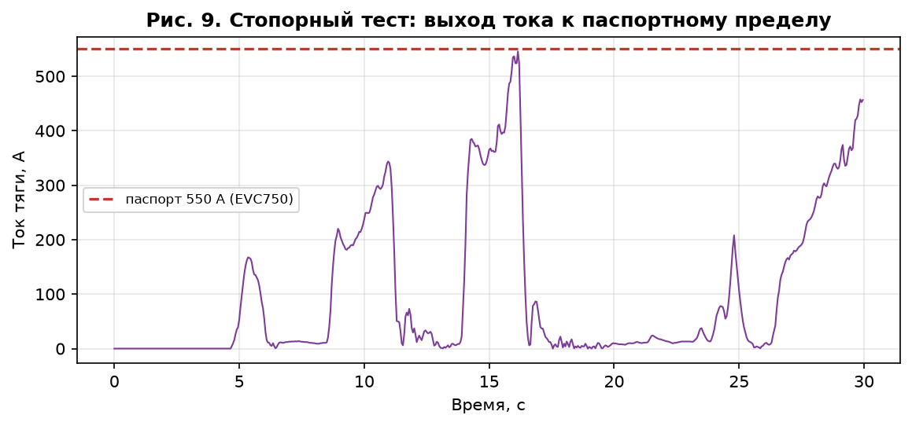

8. Выводы
1. Разработана и внедрена система бортового CAN-мониторинга электротрактора JINMA YL254ET, обеспечивающая приём, расшифровку, визуализацию и непрерывную регистрацию телеметрии силовой шины (J1939, 250 кбит/с) без вмешательства в электрические цепи машины.
2. Идентифицирована структура бортовой сети: тяговая батарея (BMS, 24S LiFePO4), два асинхронных электродвигателя (гидравлика; тяга и ВОМ) с раздельными контроллерами и общий бесступенчатый вариатор; установлено, что ход и ВОМ приводятся одним двигателем.
3. Выполнена тарировка каналов в физические единицы: ток и напряжение батареи, ток тягового двигателя, обороты ВОМ, скорость хода, температуры. Достоверность подтверждена паспортными данными и перекрёстными проверками (в частности, пиковый ток тяги 532 А не превысил паспортный предел 550 А).
4. По результатам пробных заездов на территории НПЦ агроинженерии получены количественные энергетические и тепловые характеристики: пиковая мощность 10,8 кВт, пиковый ток тяги 532 А, расход энергии 0,176 кВт·ч за 7,3 мин, нагрев IGBT до 56 °C без перегрева, разбаланс батареи в пределах нормы.
5. Сформирована воспроизводимая измерительная база для дальнейших ресурсных и агротехнических испытаний электротрактора.

ПРИЛОЖЕНИЕ А. ФОТОМАТЕРИАЛЫ

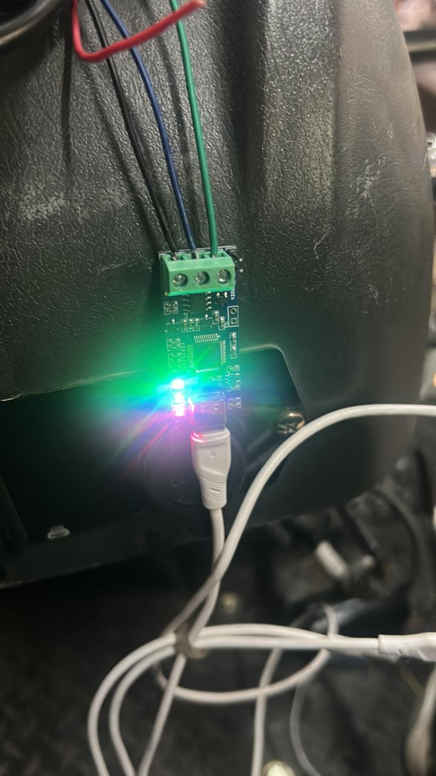
Рисунок А.1. Интерфейсный адаптер CANable V2, подключённый к бортовой сети трактора
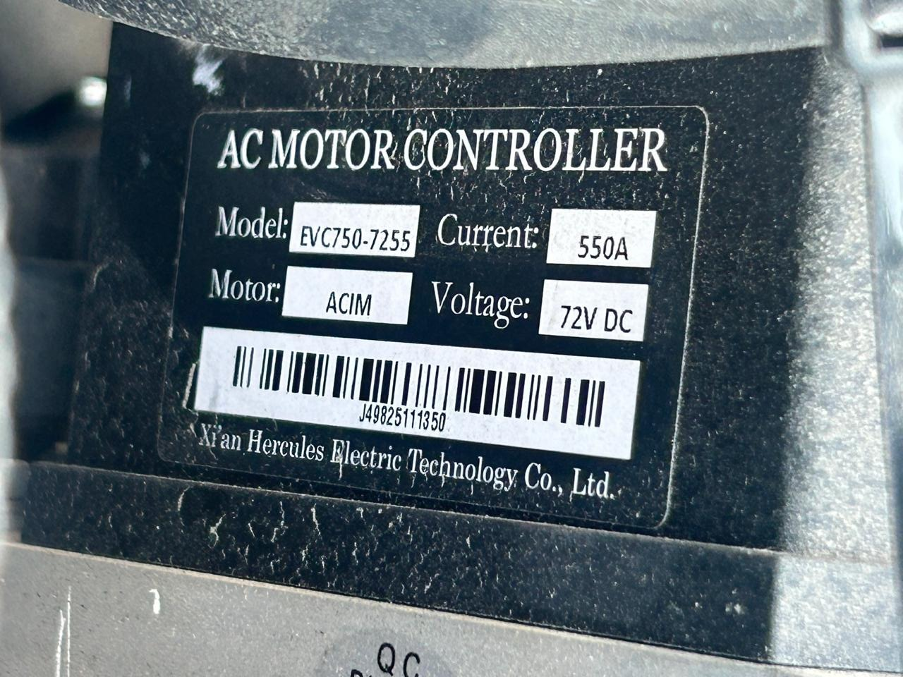
Рисунок А.2. Заводская табличка контроллера тягового электродвигателя EVC750-7255 (ACIM, 550 А, 72 В)
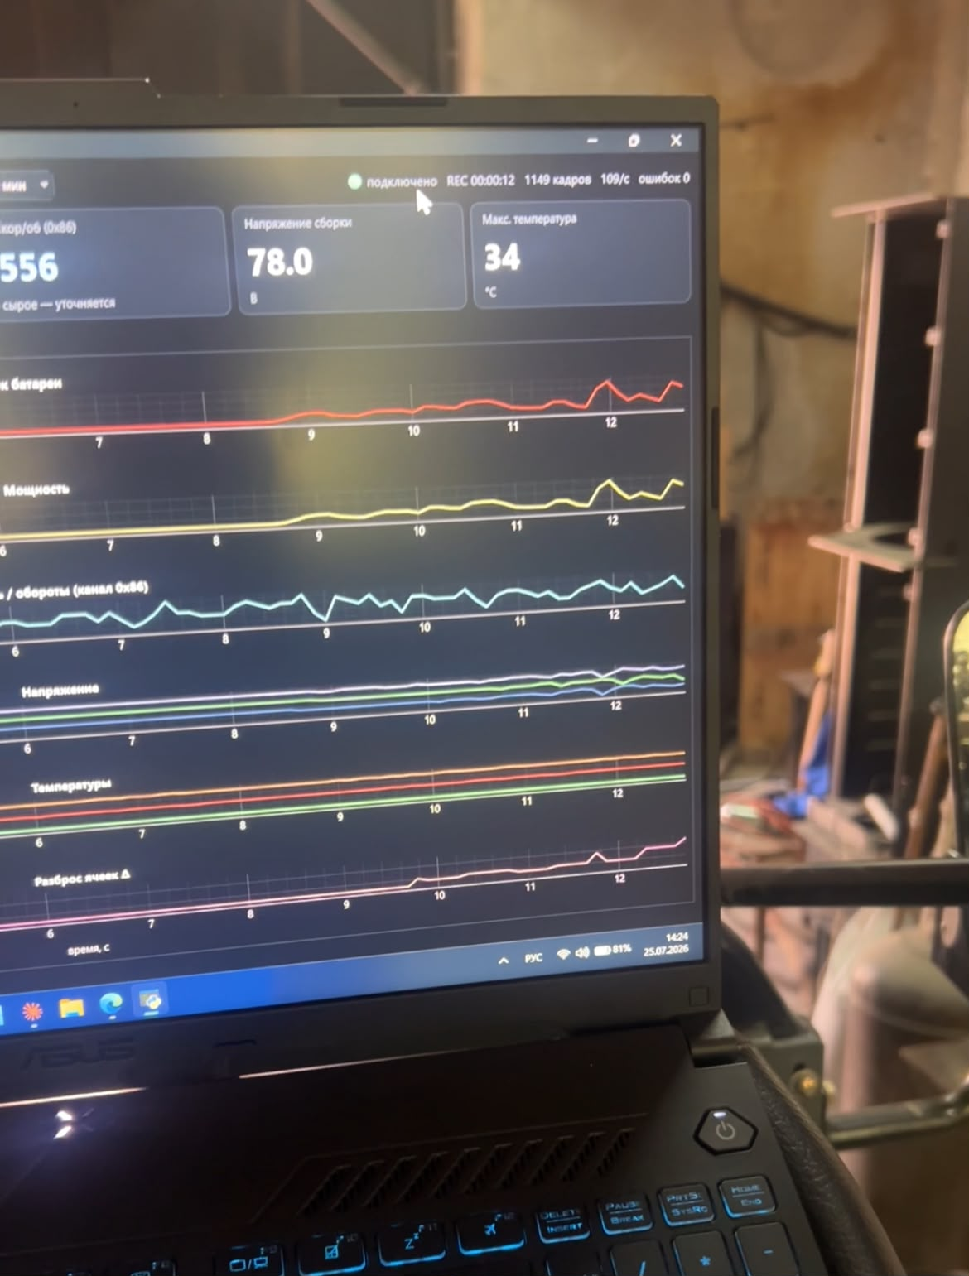
Рисунок А.3. Рабочее место оператора: регистрация телеметрии программой мониторинга непосредственно в ходе заезда

